22 ottobre

Santi Tolomeo e Lucio
Martiri del II secolo

Furono tre, veramente, i Martiri che in uno stesso giorno, a Roma, verso l'anno 160, ebbero la testa mozzata per la loro fede, sotto il « Pio » Imperatore Antonino, o forse il suo successore il saggio Marc'Aurelio. Del terzo, però, non ci è stato tramandato il nome. Di Tolomeo, di Lucio e del terzo compagno innominato, ci parla uno scrittore del tempo li filosofo Giustino, anch'egli Martire dopo pochi anni.
Anche il Martire Tolomeo aveva qualcosa del filosofo, per il suo amore per la verità, la sua chiarezza non soltanto spirituale, ma anche intellettuale.
Era stato arrestato dal Prefetto di Roma, dietro denunzia di un marito vizioso e furioso, la cui moglie si era convertita al Cristianesimo. Il Martirologio Romano, calcando forse un po' troppo la mano, dice che l'accusa era partita da un libertino, dopo che una donna impudica, una volta convertita, si era convinta a vivere in castità.
Fatto sta che Tolomeo venne arrestato, imprigionato e finalmente interrogato da un Centurione. L'interrogatorio era assai semplice, consistendo in fondo in una sola domanda: quella di essere o meno cristiano.
Per il filosofo Tolomeo, c'erano soltanto due possibili risposte a questa domanda, ambedue semplicissime: sì, oppure no. Qualsiasi altra aggiunta, complicazione, spiegazione, sarebbe stata sterile e colpevole compromesso con la viltà. Perciò rispose brevemente e chiaramente sì.
Dopo una seconda reclusione, più dura, l'imputato venne sottoposto a un nuovo interrogatorio. Questa volta davanti al Prefetto, ma con la domanda sostanzialmente identica. E identica fu la risposta del cristiano Tolomeo.
Tale seconda confessione di fede equivaleva a una condanna. E a questo punto entrò in scena Lucio, cristiano anch'egIi, meno filosofo forse di Tolomeo, ma in compenso uomo di vivo buonsenso.
Presente al processo egli non seppe trattenersi dal rivolgersi al Prefetto, esclamando: « Che bella ragione! Quest'uomo non è né adultero, né ubriacone, né assassino, né brigante, né ladro; non ha fatto insomma nulla di male: ha soltanto riconosciuto la sua qualità di cristiano. E tu lo punisci? ».
« Mi sembri cristiano anche tu! », esclamò per tutta risposta il Prefetto di Roma. « Certo! », rispose Lucio. E anch'egli, venne associato alla condanna capitale.
In cammino verso il luogo dei supplizio, incontrarono il terzo compagno, di cui non ci è giunto il nome, come non conosciamo il motivo dei suo gesto. Forse era un cristiano di antica fede, che professandosi tale unì la sua sorte a quella gloriosa di Tolomeo e di Lucio.
0 forse fu soltanto un contestatore, un uomo che sfidò la morte, in compagnia dei due Martiri cristiani, un po' per la fede, e un po' per protesta contro la società, e le sue ingiustizie.

Sant'Agrippino
Martire del III secolo

Secondo gli storici, dieci o undici secoli fa, a Napoli, Sant'Agrippino era quasi altrettanto popolare del celebre San Gennaro.
Non sappiamo quanto fosse vivo, allora, il culto per il Martire dal prodigioso sangue: ma l'accostamento a San Gennaro e la quasi pari popolarità con lui sono titoli di elogio abbastanza significativi sul conto del personaggio di Sant'Agrippino, oggi ricordato.
Chi era questo Santo, chiamato con il diminutivo del nome di Agrippa? Secondo la tradizione, Agrippino fu il sesto Vescovo della diocesi partenopea, e uno scrittore del IX secolo fa di lui questo poetico elogio: « Innamorato della patria, difensore della città, egli non cessa di pregare ogni giorno per noi, suoi servitori. Egli accresce assai l'esercito di coloro che credono nel Signore, e li riunisce in seno della Santa Madre, la Chiesa. A causa di ciò, merita di udire le parole: "Coraggio, bravo servitore; poiché sei stato fedele nelle piccole cose, io ti darò autorità sul molto; entra nella gioia del tuo padrone» ».
Queste ultime parole sono tratte da una parabola evangelica: esattamente quella dei talenti consegnati da un padrone ai suoi servi, e da uno fatti fruttare, mentre dall'altro sterilmente nascosti.
L'elogio del Vescovo Agrippino è alquanto generico, e dimostra come anche l'antico autore sapesse ben poco di preciso su questo personaggio.
Di molti altri vescovi esemplari infatti, onorati o meno come Santi, si poteva dire che erano stati « innamorati della loro patria, difensori della loro città », e intenti ad accrescere l'esercito di Cristo.
Esiste però, nelle parole dell'ignoto scrittore, un particolare calore, un intento di lode che dimostra come la memoria di Sant'Agrippino, pur in assenza di particolari più precisi, avesse particolare risalto tra quello di altri Vescovi napoletani. Si capisce, insomma, come la venerazione di questo Santo fosse, un tempo, eccezionalmente fervida.
Venendo ai dati più propriamente storici, si può dire soltanto che il Vescovo Agrippino visse alla fine del 111 secolo, e non fu Martire.
Altre notizie fanno difetto, tranne quelle della successiva traslazione delle reliquie di Sant'Agrippino nella cosiddetta Stefania, cioè nella chiesa costruita a Napoli nel V secolo per far posto alla nuova cattedrale. In precedenza, le reliquie di Sant'Agrippino avevano riposato in un oratorio, nelle Catacombe napoletane di San Gennaro.
Mille anni dopo, nel 1744, il cardinale Spinelli fece ricerca delle reliquie dell'antico Vescovo. Trovò un vaso di marmo con la seguente scritta: « Reliquie incerte che si pensa siano il corpo di Sant'Agrippino ».
Reliquie incerte, che soltanto un più approfondito esame o nuovi documenti potranno far assegnare con certezza al Vescovo Agrippino, Pastore di incerta santità, un tempo venerato quasi alla pari con San Gennaro, perché innamorato della sua città e protettore del popolo napoletano.

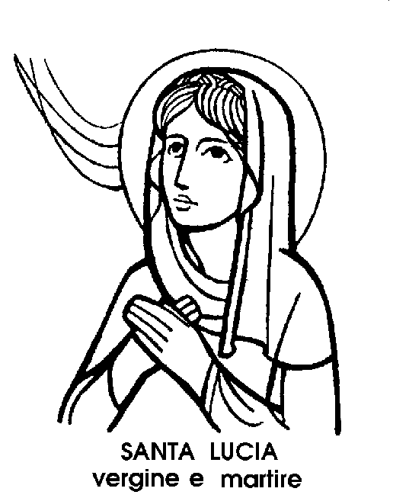
Beata Lucia Bartolini Rucellai
Monaca del XV secolo

I Rucellai erano mercanti che avevano fatto fortuna soprattutto con la tintura delle stoffe. Conservarono gelosamente il segreto -scoperto casualmente, in circostanze quanto mai impensate, per non dire imbarazzanti -per ottenere quel bel colore violetto, detto appunto « oricello ».
A Firenze, i Rucellai erano da generazioni una delle casate più illustri e munifiche della città. Si può dire che un intero quartiere cittadino, quello di Santa Maria Novella fosse sotto il patronato dei Rucellai, il cui stemma ricorreva su molti monumenti, simbolo di fierezza e sinonimo di opulenza. Era infatti formato da una vela, gonfia dal vento della propizia fortuna.
La Beata oggi festeggiata si chiamava, nel secolo, Cammilla, ed era nata nella nobile famiglia dei Bartolini. Adolescente, sposò Rodolfo Rucellai, e andò a vivere nello splendido palazzo albertino dei fortunati tintori.
Sui trent'anni, però, le parole del Savonarola la trassero dalle cure mondane, accendendo in lei i fuochi della più profonda e sofferta spiritualità.
Anche Rodolfo, il marito, fu scosso dalle profetiche orazioni del predicatore, e decise, un po' affrettatamente, di dividersi dalla moglie, che non aveva avuto figli, per vestire, a San Marco, l'abito domenicano.
Cammilla accettò la decisione del marito, pur non condividendone l'opportunità. Divenne terziaria di San Domenico. Dopo pochi mesi, Rodolfo Rucellai, più impulsivo, ma meno forte della moglie, si stancò dello stato religioso e volle tornare al mondo, tentando di convincere la moglie di fare altrettanto. Ma allora fu lei ad opporsi con inaspettata tenacia. La donna infatti, dopo un sofferto travaglio, aveva trovato nel nuovo stato una ricchezza spirituale al confronto della quale tutte le lusinghe del mondo apparivano labili.
Rodolfo mori poco dopo, e Cammilla, suora con il nome di Lucia, restò nel convento delle terziarie domenicane, facendosi promotrice di una nuova fondazione, intitolata a Santa Caterina da Siena.
Dopo la tragica fine del Savonarola, impiccato ed arso come eretico, sulla Piazza della Signoria, nel maggio del 1498, Lucia Bartolini Rucellai fu guida saggia e rigorosa del convento fiorentino di Santa Caterina, in qualità di priora, ottenendo per le sue terziarie, il permesso di emettere tre voti e più tardi quello di vestire l'abito delle suore del secondo Ordine.
Mortificata, penitente, severissima con se stessa, Lucia pregava con tanto fervore che, si diceva, il convento di Santa Caterina appariva coronato di fiamme, nel tempo in cui era in orazione. E appena morì, nel 1520, dopo una malattia serenamente accettata, la sua aureola di Beata venne a impreziosire la gloria della ricchissima famiglia dei Rucellai.

